ПРЕСС-РЕЛИЗ

Что такое «лесная амнистия»

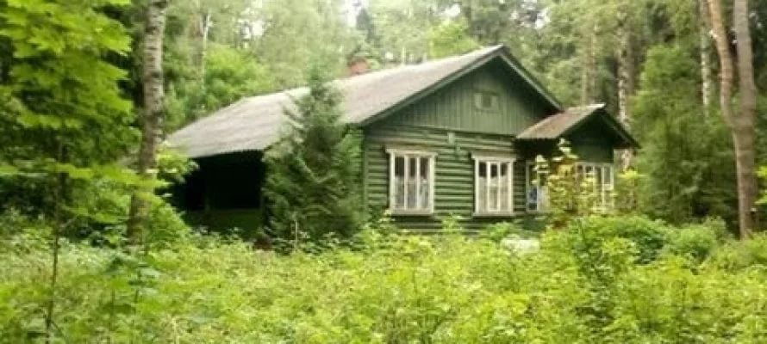
Красноярск 15 августа 2017 года - В целях систематизации сведений о земельных участках, в том числе и дачных, находящихся на землях лесного фонда, а также облегчения процедуры отнесения поселков, расположенных в лесной зоне к категории населенных пунктов, в Российской Федерации принят закон о «лесной амнистии».
Данный закон в частности предусматривает, что в случае, если согласно сведениям, содержащимся в государственном лесном реестре или лесном плане субъекта РФ, земельный участок относится к категории земель лесного фонда, а в соответствии со сведениями Единого государственного реестра прав (ЕГРН) этот участок отнесен к иной категории земель, то его принадлежность к категории земель определяется в соответствии со сведениями, содержащимися в ЕГРН, либо, при отсутствии таких сведений в ЕГРН, в соответствии со сведениями, указанными в правоустанавливающих или правоудостоверяющих документах на земельные участки.
Норма о приоритете ЕГРН при определении принадлежности земельного участка к категории земель применяется в случае, если права правообладателя или предыдущих правообладателей на земельный участок возникли до 1 января 2016 года.
Однако следует отметить, что если даже согласно сведениям ЕГРН участок относится к категории земель лесного фонда, но до 8 августа 2008 года был предоставлен для ведения огородничества, садоводства или дачного хозяйства, для строительства и (или) эксплуатации жилого дома, для личного подсобного хозяйства, то такой земельный участок подлежит отнесению к землям населенных пунктов, если он находится в границах населенного пункта или к категории земель сельскохозяйственного назначения.
Приведенные выше правила не распространяются на земельные участки, расположенные в границах особо охраняемых природных территорий, территорий объектов культурного наследия, а также относящиеся к категории земель промышленности, энергетики, транспорта, связи, радиовещания, телевидения, информатики, земель для обеспечения космической деятельности, земель обороны, безопасности или земель иного специального назначения, если на таких земельных участках отсутствуют объекты недвижимости, права на которые зарегистрированы
«Лесная амнистия» не распространяется и на участки, относящиеся к землям сельскохозяйственного назначения, при наличии сведений, подтверждающих факты неиспользования таких участков по целевому назначению или их использования с нарушением законодательства РФ.

